Урок 61 Клас: 6 Дата: 27.04.2020р.
Двадцять сьоме квітня
Дистанційна робота

Тема: Практична робота №5 “Розпізнавання їстівних та отруйних грибів своєї місцевості”.

Домашнє завдання:
1. Письмово у зошиті виконати практичну роботу.
2. Перечитати § 50, 51
3. Практичну роботу виконувати за допомогою таких § з 47-51.

Практична робота № 5
Тема. Розпізнавання їстівних та отруйних грибів своєї місцевості.
Мета: удосконалити вміння розрізняти їстівні та отруйні гриби своєї місцевості.
Обладнання: муляжі їстівних та отруйних грибів або їх зображення.
Хід роботи

1 | 2 | 3
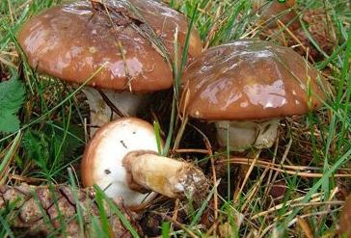 | 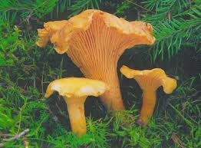 | 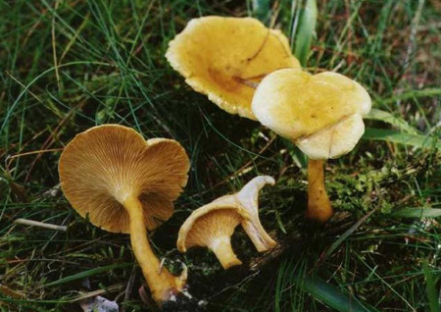
4 | 5 | 6
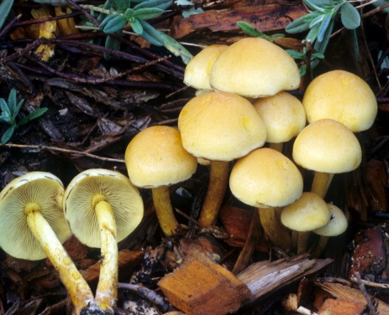 | 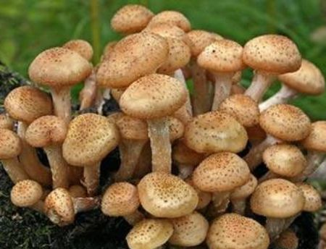 | 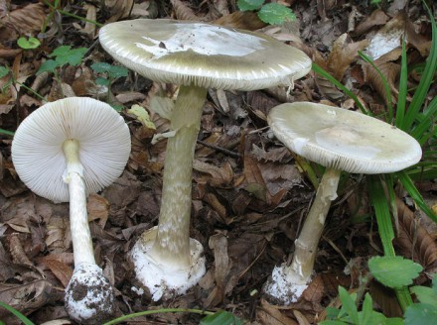
7 | 8 | 9
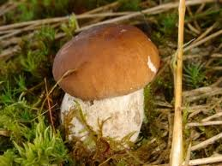 | 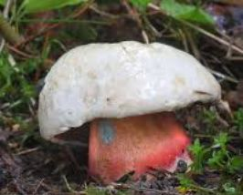 | 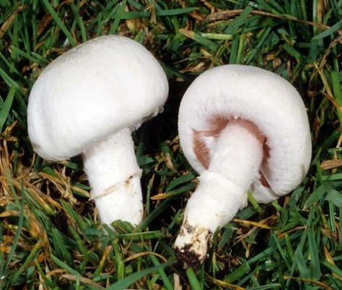

2. Визначте, які з грибів отруйні, а які — їстівні, та заповніть таблицю.
Наприклад:
Номер гриба | Назва | Їстівний чи отруйний | Характерні ознаки
1 | Маслюк | Їстівний | Шапинка гладенька, злегка опукла, слизувата. Низ шапинки закритий плівкою, що із часом розривається й утворює кільце навколо ніжки. Шкірочка шапинки наче змазана олією (звідси й назва гриба), легко відокремлюється від шапинки. М’якоть м’яка, ніжна, жовтуватого кольору, із приємним фруктовим запахом

3. За результатами роботи зробіть висновок.

